Universidad De San Carlos de Guatemala   
Facultad de Ingeniería  
Escuela de Ciencias y Sistemas

Laboratorio de Estructura de Datos

“A”

**“MANUAL TÉCNICO”**

Diego André Mazariegos Barrientos

Carné: 202003975

**Objetivos**

General:

Brindar al lector una guía que contenga la información del manejo de clases, atributos, métodos y del desarrollo de la interfaz gráfica para facilitar futuras actualizaciones y futuras modificaciones realizadas por terceros.

Específicos:

* Mostrar al lector una descripción lo más completa y detallada posible del SO, IDE entre otros utilizados para el desarrollo de la aplicación.
* Proporcionar al lector una concepción y explicación técnica - formal de los procesos y relaciones entre métodos y atributos que conforman la parte operativa de la aplicación.

**Introducción**

Este manual técnico tiene como finalidad dar a conocer al lector que pueda requerir hacer modificaciones futuras al software el desarrollo de la aplicación denominada “PROYECTO FASE 2” desarrollada durante el transcurso de las semanas de enero y febrero del año 2022, indicando el IDE utilizado para su creación, su versión, requerimientos del sistema, etc…

La aplicación objetivo cumplir con los requerimientos solicitados por la empresa “UDrawing paper” que se dedica a imprimir imágenes. La empresa ha solicitado desarrollar un software que despliegue por medio de diversos archivos de entrada las estructuras de datos dinámicas para el correcto funcionamiento de la misma. La aplicación consiste en un generador de imágenes por capas, las capas se deben cargar previamente y se deben almacenar en memoria para ser utilizadas, las imágenes serán el resultado de unión de las capas que desee el cliente.

**Descripción de la Solución**

Para poder desarrollar este proyecto se analizó lo que el cliente solicitaba y lo que el cliente realmente necesitaba, sus restricciones tanto humanas, de equipo y financieras del proyecto y empresa; y el ambiente y forma de trabajo de los futuros operadores de la aplicación.

Entre las consideraciones encontramos con mayor prioridad están:

* Realizar las lecturas de archivos de entrada con el formato correcto.
* Análisis completo del archivo de entrada una vez verificada que la entrada sea correcta procediendo a elaborar las respectivas funcionalidades dependiendo de las acciones que tome el usuario.
* Generación de reportes visuales que indicaran el estado de las estructuras utilizadas en cualquier momento.
* Presentación de la interfaz de forma agradable y fácil de usar.

**IDE**

El IDE con el que se desarrolló el proyecto “PROYECTO FASE 2” fue Apache Netbeans IDE 12.2, debido a su apoyo al desarrollador gracias a su asistente que detecta errores semánticos, sintácticos del código por lo cual ayudan y hacen que la duración de la fase de programación sea más corta, además posee una interfaz muy agradable y fácil de entender en el modo debugging. Debido a la experiencia utilizada se recomienda utilizar este IDE para el desarrollo de aplicaciones Java en interfaz gráfica.

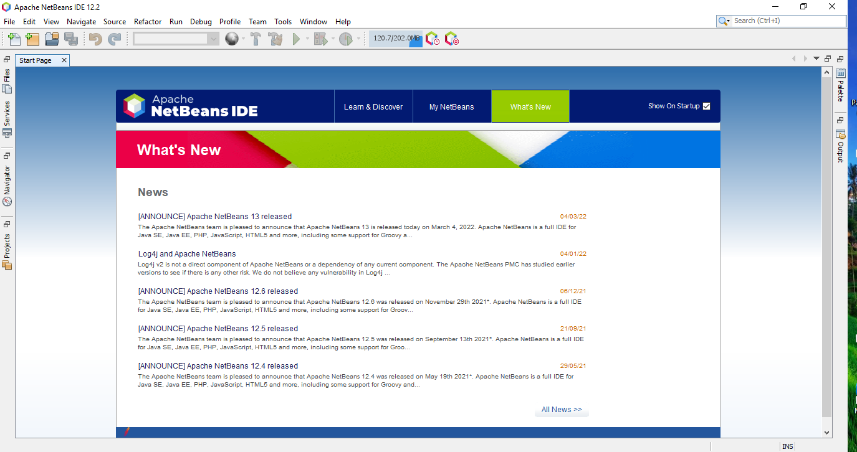

**Requerimientos de IDE:**

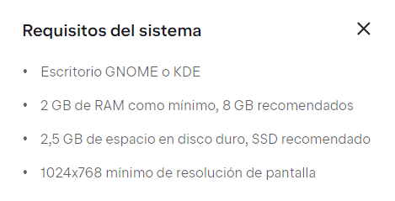

**Requisitos del programa**

|  |  |  |  |  |
| --- | --- | --- | --- | --- |
| **Sistema operativo** | **Memoria RAM mínima** | **Memoria RAM recomendada** | **Espacio en disco mínimo** | **Espacio en disco recomendado** |
| El programa puede ser instalado en cualquier sistema operativo. | 512 MB | 8 GB | 4.21 MB | 1 GB |

**Máquina en la cual fue desarrollado el programa**

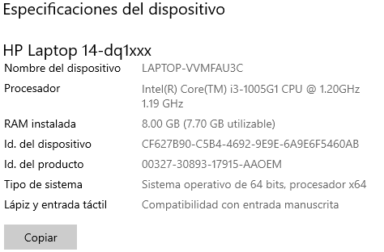

**Librerías Utilizadas**

La librería de terceros utilizadas para el desarrollo del proyecto fue:

* Gson-2.9.0

Dicha librería fue de gran utilidad para el desarrollo de proyecto pues facilito la tarea de lectura e interpretación de archivos JSON.

java.awt.Desktop;

java.io.*;

java.util.Scanner;

java.nio;

En el caso de la librería awt y io, se utilizaron para poder acceder al archivo de entrada fácilmente ya que estas despliegan el buscador de archivos. la libre Scanner fue utilizada para poder acceder a las entradas en consola y poder realizar pruebas con mayor facilidad. Java.nio librería utilizada para el manejo de ficheros, carpetas e imágenes dentro del proyecto.

**Diagrama flujo**

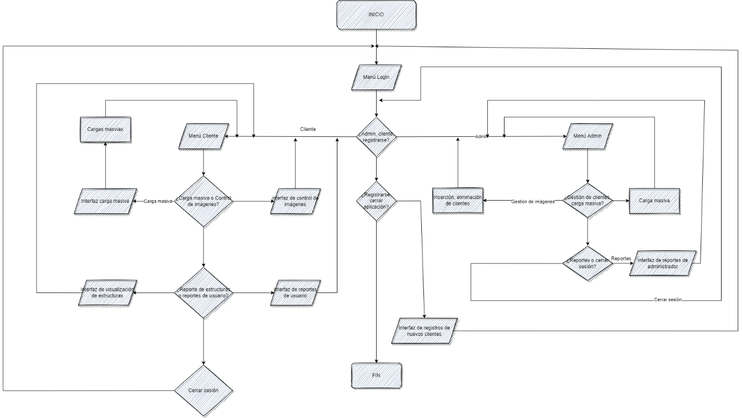

**Diagrama de clases**

